

**О внесении изменений в приказ исполняющего обязанности Министра по инвестициям и развитию Республики Казахстан от 28 мая 2015 года № 623 "Об утверждении регламентов государственных услуг в сфере деятельности авиационных учебных центров и авиационного персонала"**

***Утративший силу***

Приказ Министра по инвестициям и развитию Республики Казахстан от 29 июня 2018 года № 482. Зарегистрирован в Министерстве юстиции Республики Казахстан 13 июля 2018 года № 17201. Утратил силу приказом Министра индустрии и инфраструктурного развития Республики Казахстан от 13 октября 2020 года № 527.

      Сноска. Утратил силу приказом Министра индустрии и инфраструктурного развития РК от 13.10.2020 № 527 (вводится в действие по истечении десяти календарных дней после дня его первого официального опубликования).

      ПРИКАЗЫВАЮ:

      1. Внести в приказ исполняющего обязанности Министра по инвестициям и развитию Республики Казахстан от 28 мая 2015 года № 623 "Об утверждении регламентов государственных услуг в сфере деятельности авиационных учебных центров и авиационного персонала" (зарегистрирован в Реестре государственной регистрации нормативных правовых актов за № 11612, опубликован 23 июля 2015 года в информационно-правовой системе "Әділет") следующие изменения:

      регламент государственной услуги "выдача свидетельств авиационному персоналу", утвержденный указанным приказом, изложить в новой редакции согласно приложению 1 к настоящему приказу;

      регламент государственной услуги "выдача сертификата авиационного учебного центра", утвержденный указанным приказом, изложить в новой редакции согласно приложению 2 к настоящему приказу.

      2. Комитету гражданской авиации Министерства по инвестициям и развитию Республики Казахстан в установленном законодательством порядке обеспечить:

      1) государственную регистрацию настоящего приказа в Министерстве юстиции Республики Казахстан;

      2) в течение десяти календарных дней со дня государственной регистрации настоящего приказа, направление его копии на бумажном носителе и в электронной форме на казахском и русском языках в Республиканское государственное предприятие на праве хозяйственного ведения "Республиканский центр правовой информации" для официального опубликования и включения в Эталонный контрольный банк нормативных правовых актов Республики Казахстан;

      3) размещение настоящего приказа на интернет-ресурсе Министерства по инвестициям и развитию Республики Казахстан;

      4) в течение десяти рабочих дней после государственной регистрации настоящего приказа в Министерстве юстиции Республики Казахстан, представление в Юридический департамент Министерства по инвестициям и развитию Республики Казахстан сведений об исполнении мероприятий, согласно подпунктам 1), 2) и 3) настоящего пункта.

      3. Контроль за исполнением настоящего приказа возложить на курирующего вице-министра по инвестициям и развитию Республики Казахстан.

      4. Настоящий приказ вводится в действие по истечении двадцати одного календарного дня после дня его первого официального опубликования.

|  |  |
| --- | --- |
| *Министр по инвестициям и развитию* *Республики Казахстан* | *Ж. Қасымбек* |

|  |  |
| --- | --- |
|  | Приложение 1 к приказу Министра по инвестициям и развитию Республики Казахстан от 29 июня 2018 года № 482 |
|  | Приложение 1  к приказу Министра по инвестициям и развитию Республики Казахстан от 28 мая 2015 года № 623 |

**Регламент государственной услуги "Выдача свидетельств авиационному персоналу"**

**Глава 1. Общие положения**

      1. Государственная услуга "Выдача свидетельств авиационному персоналу" (далее – государственная услуга) оказывается Комитетом гражданской авиации Министерства по инвестициям и развитию Республики Казахстан (далее – услугодатель).

      Прием документов для оказания государственной услуги и выдача результатов оказания государственной услуги осуществляется через канцелярию услугодателя либо через веб-портал "электронного правительства" www.egov.kz,www.elicense.kz (далее – портал).

      2. Форма оказания государственной услуги: электронная (частично автоматизированная)/бумажная.

      3. Результатом оказания государственной услуги является: выдача свидетельства авиационному персоналу (далее – свидетельство), либо письменный мотивированный ответ об отказе в оказании государственной услуги в случаях и по основаниям, предусмотренным пунктом 9-1 стандарта государственной услуги "Выдача свидетельств авиационному персоналу", утвержденного приказом Министра по инвестициям и развитию Республики Казахстан от 28 апреля 2015 года № 518, (зарегистрирован в Реестре государственной регистрации нормативных правовых актов за № 11401) (далее - стандарт).

**Глава 2. Описание порядка действий структурных подразделений (работников) услугодателя в процессе оказания государственной услуги**

      4. Основанием для начала процедуры (действия) по оказанию государственной услуги является наличие заявления или электронного запроса услугополучателя согласно пункту 9 стандарта.

      5. Содержание каждой процедуры (действия), входящей в состав процесса оказания государственной услуги, длительность его выполнения:

      1) прием и регистрация заявления специалистом канцелярии услугодателя с присвоением регистрационного номера и даты в течение (30) тридцати минут;

      2) наложение резолюции руководителя или его заместителя и определение ответственного структурного подразделения (управление) в течение (2) двух часов;

      3) определение руководителем (заместитель руководителя) ответственного структурного подразделения (руководитель управления) ответственного исполнителя в течение (15) пятнадцати минут;

      4) рассмотрение ответственным исполнителем заявления на полноту в течение (2) двух рабочих дней. В случае соответствия заявления услугополучателя требованиям пункта 9 стандарта передача заявления услугополучателя на экспертизу государственного авиационного инспектора по медицине;

      5) проведение экспертизы заявления государственным авиационным инспектором по медицине в течение (4) четырех рабочих дней. В случае соответствия заявления требованиям медицины, передача заявления на экспертизу государственного авиационного инспектора по авиационным учебным центрам;

      6) проведение экспертизы заявления государственным авиационным инспектором по учебным центрам в течение (4) четырех рабочих дней. В случае соответствия заявления требованиям по учебным центрам, передача заявления государственному авиационному инспектору по авиаперсоналу;

      7) анализ тематики заявления и принятие решения о возможности исполнения заявления государственным авиационным инспектором по авиаперсоналу в течение (4) четырех рабочих дней и передача ответственному исполнителю заявления для заполнения свидетельства;

      8) оформление ответственным исполнителем свидетельства в течение (2) двух рабочих дней и передача свидетельства руководству либо оформляет письменный мотивированный ответ об отказе в оказании государственной услуги;

      9) подписание свидетельства руководителем управления в течение (1) одного рабочего дня.

      Свидетельства выдаются услугополучателю или первому руководителю организации гражданской авиации или его доверенным лицам.

      6. Результат процедуры (действия) по оказанию государственной услуги, который служит основанием для начала выполнения следующей процедуры (действия):

      1) прием и регистрация представленных документов услугополучателя, необходимых для оказания государственной услуги, в канцелярии услугодателя и передача их руководителю услугодателя;

      2) резолюция руководителя услугодателя для рассмотрения заявления ответственному структурному подразделению (руководитель Управления);

      3) определение руководителем ответственного структурного подразделения (руководитель управления) ответственного исполнителя;

      4) проверка на полноту заявления ответственным исполнителем;

      5) проведение экспертизы заявления государственным авиационным инспектором по медицине;

      6) проведение экспертизы заявления государственным авиационным инспектором по авиационным учебным центрам;

      7) проведение экспертизы заявления государственным авиационным инспектором по авиаперсоналу;

      8) оформление ответственным исполнителем свидетельства и передача его для подписания руководителю услугодателя либо оформляет письменный мотивированный ответ об отказе;

      9) подписание свидетельства руководителем услугодателя;

      10) выдача свидетельства услугополучателю.

**Глава 3. Описание порядка взаимодействия структурных подразделений (работников) услугодателя в процессе оказания государственной услуги**

      7. В процессе оказания государственной услуги участвует следующие структурные подразделения услугодателя:

      1) специалист канцелярии услугодателя;

      2) руководитель услугодателя;

      3) заместитель руководителя услугодателя;

      4) руководитель ответственного структурного подразделения (руководитель управления);

      5) ответственный исполнитель;

      6) государственный авиационный инспектор по медицине;

      7) государственный авиационный инспектор по авиационному учебному центру;

      8) государственный авиационный инспектор по авиаперсоналу.

      8. Описание последовательности процедур (действий) между работниками с указанием длительности каждой процедуры (действия):

      1) специалист канцелярии услугодателя в течение (30) тридцати минут осуществляет прием и регистрацию документов, направляет их руководителю услугодателя (заместитель руководителя);

      2) руководство услугодателя (заместитель руководителя) в течение (2) двух часов налагает резолюцию и направляет заявление на рассмотрение руководителю ответственного структурного подразделения (руководитель управления) услугодатель;

      3) руководитель ответственного структурного подразделения (руководитель управления) услугодателя в течение (15) пятнадцати минут определяет ответственного исполнителя и передает документы на рассмотрение ответственному исполнителю;

      4) ответственный исполнитель в срок не (2) более двух рабочих дней со дня регистрации представленных документов услугополучателя, необходимых для оказания государственной услуги, проверяет полноту представленных документов. В случае полноты и достоверности представленных документов передает представленные документы услугополучателя на экспертизу государственного авиационного инспектора по медицине;

      5) государственный авиационный инспектор по медицине проводит экспертизу представленных документов в течение (4) четырех рабочих дней. В случае соответствия представленных документов требованиям медицины государственный авиационный инспектор по медицине передает представленные документы на экспертизу государственного авиационного инспектора по авиационным учебным центрам;

      6) государственный авиационный инспектор по авиационным учебным центрам проводит экспертизу представленных документов в течение (4) четырех рабочих дней. В случае соответствия представленных документов требованиям по авиационным учебным центрам государственный авиационный инспектор по авиационным учебным центрам передает представленные документы государственному авиационному инспектору по авиаперсоналу;

      7) государственный авиационный инспектор по авиаперсоналу проводит анализ тематики представленных документов и принимает решение о выдаче свидетельства авиационному персоналу в течение (4) четырех рабочих дней и передает ответственному исполнителю представленные документы для оформления свидетельства;

      8) ответственный исполнитель оформляет свидетельство в течение (2) двух рабочих дней и передает свидетельство на подпись руководителю управления либо оформляет письменный мотивированный ответ об отказе;

      9) руководитель управления подписывает свидетельство в течение (1) одного рабочего дня и передает ответственному исполнителю;

      10) ответственный исполнитель выдает свидетельство услугополучателю или его доверенному лицу.

      9. Подробное описание последовательности процедур (действий), взаимодействий структурных подразделений (работников) услугодателя в процессе оказания государственной услуги, а также описание порядка взаимодействия с иными услугодателями в процессе оказания государственной услуги отражается в справочнике бизнес–процессов оказания государственной услуги "Выдача свидетельств авиационному персоналу" согласно приложению 1 к настоящему регламенту.

**Глава 4. Описание порядка взаимодействия с веб-порталом "электронного правительства" и (или) с иными услугодателями, а также порядка использования информационных систем в процессе оказания государственной услуги**

      10. Порядок обращения и последовательности процедур (действий) услугодателя и услугополучателя при оказании государственной услуги через портал указан в диаграммах 1, 2 функционального взаимодействия информационных систем, задействованных в оказании государственной услуги, согласно приложению 2 к настоящему регламенту.

      Пошаговые действия через услугополучателя:

      1) услугополучатель осуществляет регистрацию на портале с помощью своего регистрационного свидетельства электронно-цифровой подписи (далее – ЭЦП), которое хранится в интернет-браузере компьютера услугополучателя (осуществляется для незарегистрированных услугополучателей на портале);

      2) процесс 1 – прикрепление в интернет-браузер компьютера услугополучателя регистрационного свидетельства ЭЦП, процесс ввода пользователем пароля (процесс авторизации) на портал для получения государственной услуги;

      3) условие 1 – проверка на портале подлинности данных о зарегистрированном пользователе через логин (бизнес идентификационный номер (далее - БИН) и пароль;

      4) процесс 2 – формирование порталом сообщения об отказе в авторизации в случае имеющихся нарушений в данных пользователя;

      5) процесс 3 – выбор пользователем услуги, указанной в настоящем регламенте, вывод на экран формы запроса для оказания услуги и заполнение пользователем формы (ввод данных) с учетом ее структуры и форматных требований, прикреплением к форме запроса необходимых документов в электронном виде;

      6) процесс 4 - выбор пользователем регистрационного свидетельства ЭЦП для удостоверения (подписания) запроса;

      7) условие 3 – проверка на портале срока действия регистрационного свидетельства ЭЦП и отсутствия в списке отозванных (аннулированных) регистрационных свидетельств, а также соответствия идентификационных данных между БИН указанным в запросе, и БИН указанным в регистрационном свидетельстве ЭЦП);

      8) процесс 5 – формирование сообщения об отказе в запрашиваемой услуге в случае не подтверждения подлинности ЭЦП пользователя;

      9) процесс 6 – удостоверение (подписание) запроса посредством ЭЦП услугополучателя заполненной формы (введенных данных) запроса на оказание услуги;

      10) процесс 7 – регистрация электронного документа (запроса услугополучателя) в информационную систему государственной базы данных (далее - ИС ГБД) "Е-лицензирование" и обработка запроса в ИС ГБД "Е-лицензирование";

      11) процесс 8 – получение услугополучателем результата услуги (электронная лицензия), сформированной порталом. Электронный документ формируется с использованием ЭЦП уполномоченного лица услугодателя.

      Пошаговые действия через услугодателя осуществляется следующим образом:

      1) процесс 1 – ввод ответственным исполнителем услугодателя логина и пароля (процесс авторизации) в ИС ГБД "Е-лицензирование" для оказания государственной услуги;

      2) условие 1 – проверка в ИС ГБД "Е-лицензирование" подлинности данных о зарегистрированном ответственном исполнителе услугодателя через логин и пароль;

      3) процесс 2 – формирование ИС ГБД "Е-лицензирование" сообщения об отказе в авторизации в случае имеющихся нарушений в данных ответственного исполнителя услугодателя;

      4) процесс 3 – выбор ответственным исполнителем услугодателя услуги, указанной в настоящем регламенте, вывод на экран формы запроса для оказания услуги и ввод ответственным исполнителем услугодателя данных услугополучателя;

      5) процесс 4 – направление запроса через шлюз электронного правительства (далее – ШЭП) в информационную систему государственной базы данных "Юридических лиц" (далее - ГБД ЮЛ) о данных услугополучателя;

      6) условие 2 – проверка наличия данных услугополучателя в ГБД ЮЛ;

      7) процесс 5 – формирование сообщения о невозможности получения данных в случае отсутствия данных услугополучателя в ГБД ЮЛ;

      8) процесс 6 – заполнение формы запроса в части отметки о наличии документов в бумажной форме и сканирование ответственным исполнителем услугодателя необходимых документов, предоставленных услугополучателем, и прикрепление их к форме запроса;

      9) процесс 7 – регистрация запроса в ИС ГБД "Е-лицензирование" и обработка услуги в ИС ГБД "Е-лицензирование";

      10) процесс 9 – получение услугополучателем результата услуги (электронная лицензия) сформированной ИС ГБД "Е-лицензирование". Электронный документ формируется с использованием ЭЦП уполномоченного лица услугодателя.

|  |  |
| --- | --- |
|  | Приложение 1 к регламенту государственной услуги "Выдача свидетельств авиационному персоналу" |

**Справочник бизнес – процессов оказания государственной услуги "Выдача свидетельств авиационному персоналу"**

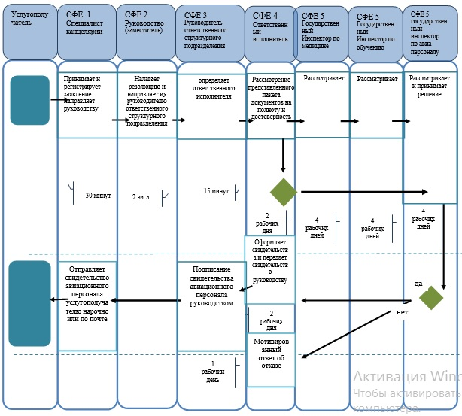

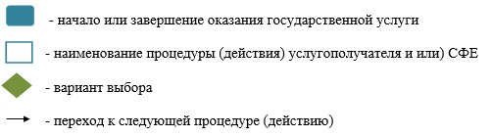

|  |  |
| --- | --- |
|  | Приложение 2 к регламенту государственной услуги "Выдача свидетельства авиационному персоналу" |

**Диаграмма № 1 функционального взаимодействия информационных систем, задействованных в оказании государственной услуги**

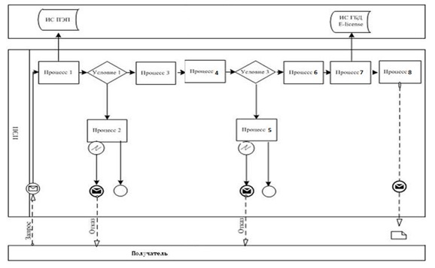

**Диаграмма № 2 функционального взаимодействия при оказании электронной государственной услуги через услугодателя**

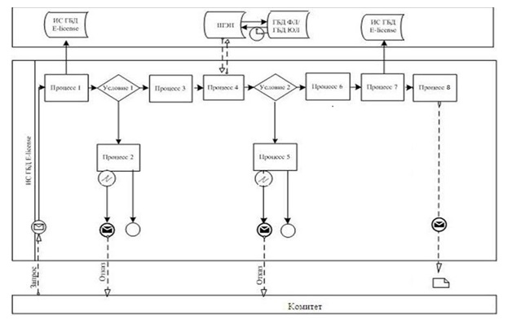

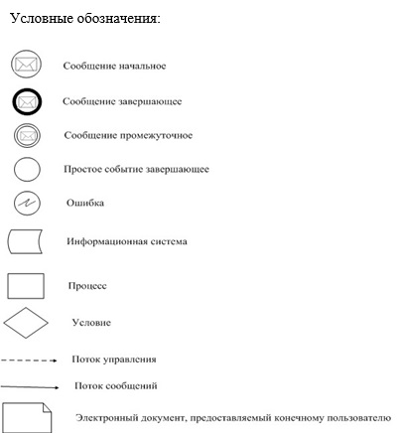

|  |  |
| --- | --- |
|  | Приложение 2 к приказу Министра по инвестициям и развитию Республики Казахстан от 29 июня 2018 года № 482 |
|  | Приложение 2 к приказу Министра по инвестициям и развитию Республики Казахстан от 28 мая 2015 года № 623 |

**Регламент государственной услуги "Выдача сертификата авиационного учебного центра гражданской авиации"**

**Глава1. Общие положения**

      1. Государственная услуга "Выдача сертификата авиационного учебного центра гражданской авиации" (далее – государственная услуга) оказывается Комитетом гражданской авиации Министерства по инвестициям и развитию Республики Казахстан (далее – услугодатель).

      Прием документов для оказания государственной услуги и выдача результатов оказания государственной услуги осуществляется через веб-портал "электронного правительства" www.egov.kz,www.elicense.kz (далее - портал).

      2. Форма оказания государственной услуги: электронная (полностью автоматизированная).

      3. Результатом оказания государственной услуги является: выдача сертификата авиационному учебному центру (далее – сертификат), либо письменный мотивированный ответ об отказе в оказании государственной услуги в случаях и по основаниям, предусмотренных пунктом 10 настоящего стандарта государственной услуги. стандарта государственной услуги "Выдача сертификата авиационного учебного центра гражданской авиации", утвержденного приказом Министра по инвестициям и развитию Республики Казахстан от 28 апреля 2015 года № 518 (зарегистрирован в Реестре государственной регистрации нормативных правовых актов за № 11401) (далее - стандарт).

**Глава 2. Описание порядка действий структурных подразделений (работников) услугодателя в процессе оказания государственной услуги**

      4. Основанием для начала процедуры (действия) по оказанию государственной услуги является наличие электронного запроса услугополучателя согласно пункту 9 Стандарта.

      5. Содержание каждой процедуры (действия), входящей в состав процесса оказания государственной услуги, длительность его выполнения:

      1) прием и регистрация заявления специалистом канцелярии услугодателя с присвоением регистрационного номера и даты в течение (30) тридцати минут;

      2) наложение резолюции руководителя или его заместителя в течение (2) двух часов;

      3) определение руководителем структурного подразделения ответственного исполнителя в течение (2) двух часов;

      4) анализ тематики и содержания представленных документов ответственным исполнителем в течение (21) двадцати одного рабочего дня либо оформление письменного мотивированного ответа об отказе в случае установления недостоверности документов, представленных услугополучателем для получения государственной услуги, и (или) данных (сведений) содержащихся в них;

      5) в случае соответствия заявления услугополучателя требованиям Стандарта в течение (2) двух рабочих дней создается комиссия по сертификационному обследованию (далее - Комиссия);

      6) сертификационное обследование заявления услугополучателя в течение (5) пяти рабочих дней;

      7) по окончании составляется Акт сертификационного обследования в течение (10) десяти рабочих дней;

      8) в случае принятия положительного решения готовится сертификат и направляется на подпись руководителю (заместителю руководителя) структурного подразделения в течение (1) одного рабочего;

      9) руководитель (заместитель руководителя) структурного подразделения подписывает сертификат и направляет ответственному исполнителю в течение (1) одного дня;

      6. Результат процедуры (действия) по оказанию государственной услуги, который служит основанием для начала выполнения следующей процедуры (действия):

      1) прием и регистрация представленных документов услугополучателя, необходимых для оказания государственной услуги, в канцелярии услугодателя и передача их руководителю услугодателя (заместитель руководителя);

      2) резолюция руководителя (заместитель руководителя) для рассмотрения заявления ответственному структурному подразделению;

      3) анализ тематики и содержания представленных документов ответственным исполнителем либо оформление письменного мотивированного ответа об отказе;

      4) положительное или отрицательное (коллегиальное) решение Комиссии;

      5) выдача сертификата авиационного учебного центра.

**Глава 3. Описание порядка взаимодействия структурных подразделений (работников) услугодателя в процессе оказания государственной услуги**

      7. В процессе оказания государственной услуги участвуют следующие структурные подразделения услугодателя:

      1) специалист канцелярии услугодателя;

      2) руководитель услугодателя (председатель Комитета);

      3) заместитель руководителя услугодателя;

      4) руководитель ответственного структурного подразделения;

      5) ответственный исполнитель;

      8.Описание последовательности процедур (действий) между работниками с указанием длительности каждой процедуры (действия):

      1) специалист канцелярии услугодателя в течение (30) тридцати минут осуществляет прием и регистрацию документов, направляет их руководству услугодателя (заместитель руководителя);

      2) руководство услугодателя (заместитель руководителя) в течение (2) двух часов налагает резолюцию и определяет ответственное структурное подразделение услугодателя;

      3) руководитель ответственного структурного подразделения услугодателя в течение (2) двух часов определяет ответственного исполнителя и передает документы на рассмотрение ответственному исполнителю;

      4) ответственный исполнитель в течение (21) двадцати одного рабочего дня со дня регистрации представленных документов услугополучателя, необходимых для оказания государственной услуги проводит анализ тематики и содержания представленных документов либо оформляет письменный мотивированный ответ об отказе;

      5) в случае соответствия заявления услугополучателя требованиям стандарта создается Комиссия по сертификационному обследованию в течение (2) двух рабочих дней;

      6) Комиссия проводит сертификационное обследование в течение (5) пяти рабочих дней;

      7) по окончании сертификационного обследования Комиссией составляется Акт сертификационного обследования в течение (10) десяти рабочих дней;

      8) в случае принятия Комиссией положительного решения ответственным исполнителем готовится сертификат в течение (1) одного рабочего дня и направляется на подпись руководителю (заместителю руководителя) структурного подразделения;

      9) руководитель (заместитель руководителя) структурного подразделения подписывает сертификат в течение (1) одного дня;

      9. Подробное описание последовательности процедур (действий) и взаимодействия структурных подразделений (работников) услугодателя в процессе оказания государственной услуги, а также описание порядка взаимодействия с иными услугодателями в процессе оказания государственной услуги отражается в справочнике бизнес-процессов оказания государственной услуги "Выдача сертификата авиационного учебного центра гражданской авиации" согласно приложению 1 к настоящему регламенту.

**Глава 4. Описание порядка взаимодействия с веб-порталом "электронного правительства" и (или) с иными услугодателями, а также порядка использования информационных систем в процессе оказания государственной услуги**

      10. Порядок обращения и последовательности процедур (действий) услугодателя и услугополучателя при оказании государственной услуги через портал указан в диаграммах 1, 2 функционального взаимодействия информационных систем, задействованных в оказании государственной услуги, согласно приложению 2 к настоящему регламенту.

      Пошаговые действия через услугополучателя:

      1) услугополучатель осуществляет регистрацию на портале с помощью своего регистрационного свидетельства электронно-цифровой подписи (далее – ЭЦП), которое хранится в интернет-браузере компьютера услугополучателя (осуществляется для незарегистрированных услугополучателей на портале);

      2) процесс 1 – прикрепление в интернет-браузер компьютера услугополучателя регистрационного свидетельства ЭЦП, процесс ввода пользователем пароля (процесс авторизации) на портал для получения государственной услуги;

      3) условие 1 – проверка на портале подлинности данных о зарегистрированном пользователе через логин (бизнес идентификационный номер (далее - БИН) и пароль;

      4) процесс 2 – формирование порталом сообщения об отказе в авторизации в случае имеющихся нарушений в данных пользователя;

      5) процесс 3 – выбор пользователем услуги, указанной в настоящем регламенте, вывод на экран формы запроса для оказания услуги и заполнение пользователем формы (ввод данных) с учетом ее структуры и форматных требований, прикреплением к форме запроса необходимых документов в электронном виде;

      6) процесс 4 - выбор пользователем регистрационного свидетельства ЭЦП для удостоверения (подписания) запроса;

      7) условие 3 – проверка на портале срока действия регистрационного свидетельства ЭЦП и отсутствия в списке отозванных (аннулированных) регистрационных свидетельств, а также соответствия идентификационных данных между БИН указанным в запросе, и БИН указанным в регистрационном свидетельстве ЭЦП);

      8) процесс 5 – формирование сообщения об отказе в запрашиваемой услуге в случае не подтверждения подлинности ЭЦП пользователя;

      9) процесс 6 – удостоверение (подписание) запроса посредством ЭЦП услугополучателя заполненной формы (введенных данных) запроса на оказание услуги;

      10) процесс 7 – регистрация электронного документа (запроса услугополучателя) в информационную систему государственной базы данных (далее - ИС ГБД) "Е-лицензирование" и обработка запроса в ИС ГБД "Е-лицензирование";

      11) процесс 8 – получение услугополучателем результата услуги (электронная лицензия), сформированной порталом. Электронный документ формируется с использованием ЭЦП уполномоченного лица услугодателя.

      Пошаговые действия через услугодателя осуществляется следующим образом:

      1) процесс 1 – ввод ответственным исполнителем услугодателя логина и пароля (процесс авторизации) в ИС ГБД "Е-лицензирование" для оказания государственной услуги;

      2) условие 1 – проверка в ИС ГБД "Е-лицензирование" подлинности данных о зарегистрированном ответственном исполнителе услугодателя через логин и пароль;

      3) процесс 2 – формирование ИС ГБД "Е-лицензирование" сообщения об отказе в авторизации в случае имеющихся нарушений в данных ответственного исполнителя услугодателя;

      4) процесс 3 – выбор ответственным исполнителем услугодателя услуги, указанной в настоящем регламенте, вывод на экран формы запроса для оказания услуги и ввод ответственным исполнителем услугодателя данных услугополучателя;

      5) процесс 4 – направление запроса через шлюз электронного правительства (далее – ШЭП) в информационную систему государственной базы данных "Юридических лиц" (далее - ГБД ЮЛ) о данных услугополучателя;

      6) условие 2 – проверка наличия данных услугополучателя в ГБД ЮЛ;

      7) процесс 5 – формирование сообщения о невозможности получения данных в случае отсутствия данных услугополучателя в ГБД ЮЛ;

      8) процесс 6 – заполнение формы запроса в части отметки о наличии документов в бумажной форме и сканирование ответственным исполнителем услугодателя необходимых документов, предоставленных услугополучателем, и прикрепление их к форме запроса;

      9) процесс 7 – регистрация запроса в ИС ГБД "Е-лицензирование" и обработка услуги в ИС ГБД "Е-лицензирование";

      10) процесс 8 – получение услугополучателем результата услуги (электронная лицензия) сформированной ИС ГБД "Е-лицензирование". Электронный документ формируется с использованием ЭЦП уполномоченного лица услугодателя.

|  |  |
| --- | --- |
|  | Приложение 1 к регламенту государственной услуги "Выдача сертификата авиационного учебного центра гражданской авиации" |

**Справочник бизнес – процессов оказания государственной услуги "Выдача сертификата авиационному учебному центру"**

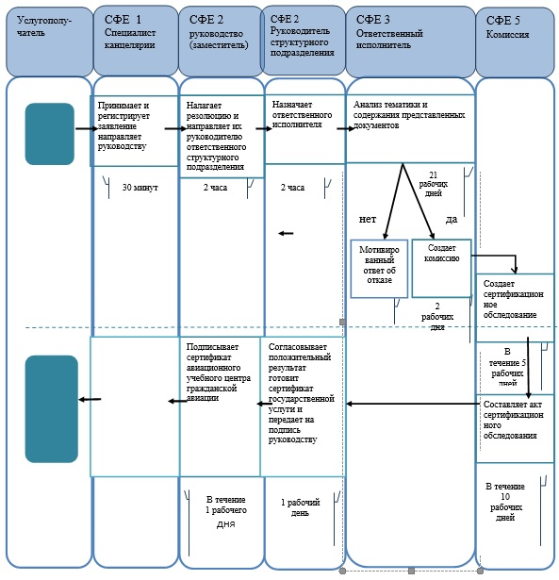



|  |  |
| --- | --- |
|  | Приложение 2 К регламенту государственной услуги "Выдача сертификата авиационного учебного центра гражданской авиации" |

**Диаграмма № 1 функционального взаимодействия информационных систем, задействованных в оказании государственной услуги**

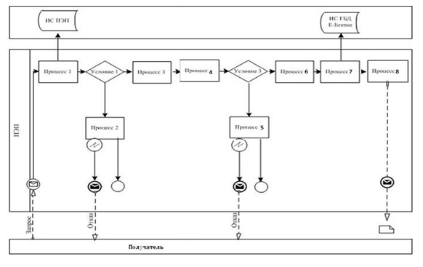

**Диаграмма № 2 функционального взаимодействия при оказании электронной государственной услуги через услугодателя**

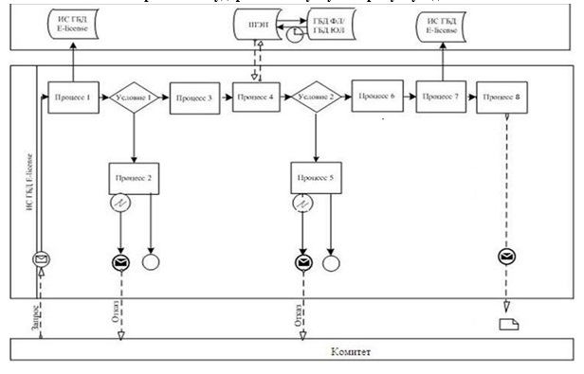

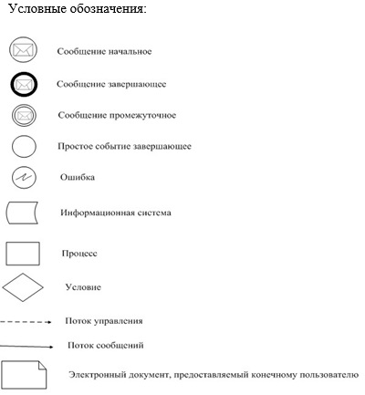

© 2012. РГП на ПХВ «Институт законодательства и правовой информации Республики Казахстан» Министерства юстиции Республики Казахстан